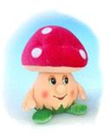
Такое положение удерживаем как можно дольше, в идеале до 10 секунд. Внимание! Нижняя челюсть, как вы уже догадались, строго неподвижна.
4.«Гармошка» Положение языка как в упражнении «Грибок», губы в улыбке. Не отрывая язык, открывать и закрывать рот. Внимание! Во время выполнения упражнения нижняя челюсть опускается строго вниз, не выдвигаясь вперед и не уходя в сторону.
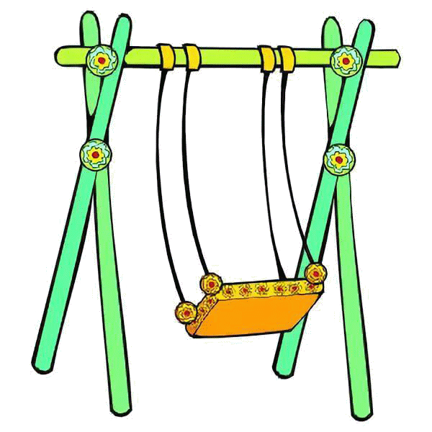
5. «Качели» Открыть рот, кончиком языка потянуться сначала к носу, а потом к подбородку, затем опять к носу, а потом снова к подбородку..
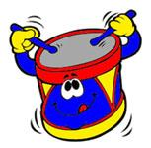
6.«Барабан» Улыбнуться, открыть рот. Многократно и отчетливо произносить звук Д-Д-Д. Язык при произнесении этого звука упирается в верхние зубы, рот не закрывать. Внимание! Работает только кончик языка, нижняя челюсть и губы неподвижны.
7.«Котёнок». На блюдечко положить немного сгущёнки (сметаны, варенья) и предложить ребенку слизать её языком как котёнок. Можно также лизать мороженое.
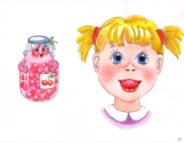
8. «Вкусное варенье». Широким языком облизывать верхнюю губу сверху вниз. Внимание! Язык двигается строго в направлении вверх-вниз, а не из стороны в сторону. Губы и нижняя челюсть во время выполнения упражнения должны быть неподвижны. Правила выполнения упражнений
При выполнении упражнений рот нужно открывать максимально широко, но в то же время так, чтобы ребёнок мог дотянуться кончиком языка до альвеол.
Все движения должны выполняться медленно, на улыбке, близко к пределу возможного. Имейте в виду, что выполнение упражнений для ребёнка физически тяжело, язык может уставать, подъязычная связка может болеть – дайте ему отдых.
Заключение
Итак, если у ребенка слишком короткая уздечка языка, это поправимо. Такое состояние достаточно просто отследить самостоятельно, после чего нужно обратиться к специалисту.
Учитель-логопед высшей квалификационной категории Тюменцева И.М.

ОХ УЖ ЭТА УЗДЕЧКА…

Чаще всего о том, что ребёнку требуется подрезание уздечки, родители узнают на одном из плановых осмотров у стоматолога или (чаще всего) учителя – логопеда. Короткая уздечка – это довольно распространенная патология, которая встречается у детей. Практически каждый родитель задается вопросом, – а так ли необходимо подрезание уздечки у ребёнка и чем грозит, если её не делать?
Начнём с того, что во рту ребёнка есть три вида уздечек и каждая из них выполняет свою особенную роль и может проявиться в нарушении сосательной функции у новорожденного малыша, отвечает за правильное произношение звуков, формирование прикуса и даже характер улыбки:
– уздечка верхней губы;
– уздечка нижней губы;
– уздечка языка или подъязычная уздечка.
Мы рассмотрим, в частности, подъязычную уздечку или - уздечку языка.
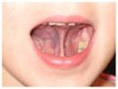
Подъязычная уздечка – это тоненькая перегородка-связка между языком и нижней полостью рта, которая обычно доходит до середины языка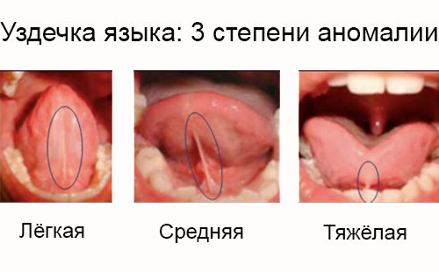
Короткая подъязычная уздечка может стать причиной серьёзного нарушения звукопроизношения, особенно звуков (ш, ж, ч, р, л). Раздвоенный кончик язычка является самостоятельной особенностью (чаще генетической) и может быть не связан с аномалией уздечки. Операция по подрезанию не такая пустяковая, как принято считать. Делать её стоит только после того, как предприняты попытки растянуть её логопедическими методами: в игровой форме при помощи
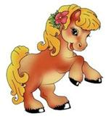
специальных упражнений, массажа пальцами и инструментами (обычно это делает логопед не раньше, чем малышу исполнится 4 года). Если уздечка растёт почти сразу от кончика языка, то, безусловно, её следует подрезать. Обычно при такой коротенькой уздечке малыш не может высунуть язык. Делать операцию стоит только после того, как предприняты попытки растянуть её логопедическими методами. То есть в игровой форме при помощи специальных упражнений, часть которых можно выполнить и в домашних условиях.
В норме длина уздечки 1,5 см. Если уздечка укорочена, она ограничивает движения края (кончика) языка. Из этого следует, что нарушается произношение звуков, требующих подъема языка вверх. Даже если уздечка укорочена (менее 8 мм.), желательно её растягивать, чем оперировать.
Упражнения для растягивания
уздечки языка
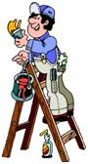
Уздечка языка растягивается на необходимую длину с помощью специальных упражнений. Если уздечка очень короткая, на её растягивание может потребоваться достаточное количество времени.
1.«Маляр» Улыбнуться, открыть рот. Широким кончиком языка погладить нёбо от зубов к горлу. Внимание! Следите за тем, чтобы нижняя челюсть была неподвижной, не выдвигалась вперед.
2.«Лошадка» Улыбнуться, открыть рот. Пощелкать кончиком языка, как цокают лошадки. Рот при этом открыт, язык должен быть широким. Следить, чтобы нижняя челюсть оставалась неподвижной. 3.«Грибок» Улыбнуться, открыть рот. Присосать широкий язык к нѐбу. Это шляпка гриба, а подъязычная связка – ножка. Кончик языка не должен подворачиваться, губы – в улыбке. Боковые края языка прижаты к основанию коренных зубов. В просвете между верхними и нижними зубами видно тело языка, напоминающее шляпку гриба, и натянутая подъязычная связка, напоминающая его ножку.

